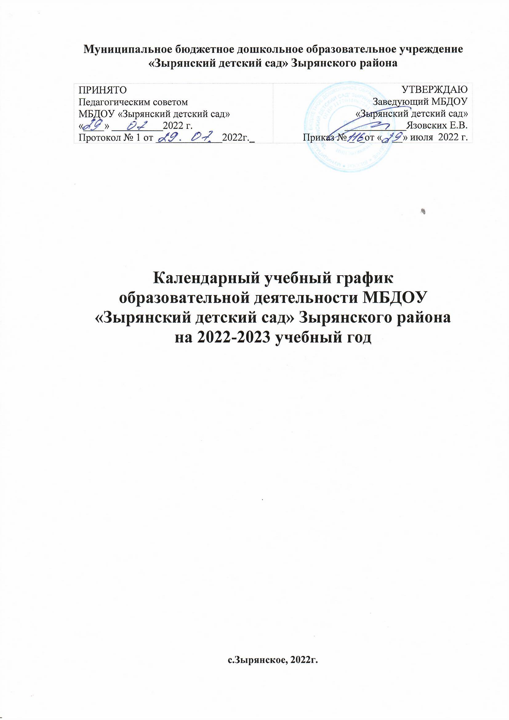

Пояснительная записка
Календарный учебный график является локальным нормативным документом, регламентирующим общие требования к организации образовательного процесса в 2022-2023 учебном году в Муниципальное бюджетное дошкольное образовательное учреждение «Зырянский детский сад» Зырянского района (далее МБДОУ).
Календарный учебный график МБДОУ разработан на основании нормативных документов:
- Закон Российской Федерации от 26.12.2012г. «Об образовании» № 273 (п.9. статьи 2);
- СП 2.4.3648-20 «Санитарно-эпидемиологические требования к организациям воспитания и обучения, отдыха и оздоровления детей и молодежи», утвержденными постановлением главного санитарного врача от 28.09.2020 № 28;
- Приказ Минобразования и науки РФ от 17.10.2013г. № 1155 «Об утверждении Федерального Государственного Образовательного Стандарта Дошкольного Образования» (ФГОС ДО);
- Устав МБДОУ «Зырянский детский сад» Зырянского района.
Календарный учебный график учитывает в полном объеме возрастные психофизические особенности воспитанников и отвечает требованиям охраны их жизни и здоровья. Содержания календарного учебного графика включает в себя следующие сведения:
- режим работы ДОУ;
- количество возрастных групп;
- продолжительность учебного года;
- количество недель в учебном году;
- сроки проведения мониторинга;
- праздничные дни;
- сроки летнего оздоровительного периода.
Режим работы ДОУ: 10 часов (с 8.00 – 18.00), рабочая неделя состоит из 5 дней, суббота и воскресенье – выходные дни. Согласно статье 112 Трудового Кодекса РФ, а также Постановления о переносе выходных дней Правительства РФ от 14.09.2015г. №1017 в календарном учебном графике учтены нерабочие (выходные и праздничные) дни.
Продолжительность учебного года составляет 36 недель (1 и 2 полугодия) без учета каникулярного времени.

№  п/п | Содержание | Показатель
1. | Режим работы | 8.00 – 18.00
2. | Кол-во возрастных групп | 18
3. | Начало учебного года | 1 сентября 2022
4. | Окончание учебного года | 31 мая 2023
5. | Продолжительность учебного года: | 36 недель, 180 учебных дней
5. | 1 полугодие | 17 недель
5. | 2 полугодие | 19 недель
6. | Продолжительность учебной недели | 5 дней
7. | Оценка индивидуального развития дошкольника | 36 недель, 180 учебных дней
8. | Летний оздоровительный период | с 1 июня по 31 августа 2023
9. | Праздничные дни | 04.11.2022  01.01 - 10.01.2023  23.02.2023  07.03 – 08.03.2023  02.05.2023  09.05.2023
СанПиН 1.2.3685-21 "Гигиенические нормативы и требования к обеспечению безопасности и (или) безвредности для человека факторов среды обитания". Зарегистрировано в Минюсте РФ 29 января 2021

